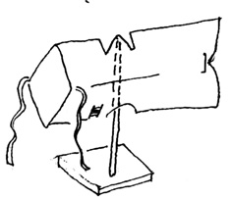
牛乳魚で風を測る方法

① 風を測りたい場所に牛乳魚をおく。

○

指令書の地図

指令書の地図には、牛乳魚をおいた位置に○印をつけよう。

② 牛乳魚の顔の向きやひげの様子を約1分間よく観察する！

③ 風の強さの測り方と書き方
牛乳魚のヒゲの様子で風の強さを3段階に測ります！
風の強さ（ヒゲの様子）で本数を決めよう。
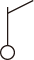


強い風
ふつうの風
弱い風
強風：ヒゲが真横になびいている

記号
頭
っぽ
強い風

ふつうの風：ヒゲはななめにゆらゆらゆれている

ふつうの風

弱風：ヒゲはゆらゆらしているが下にだらりとたれている

弱い風

こんどは、
牛乳魚を真上
からみてるよ！
頭
尾っぽ
④ 風の方向の測り方
牛乳魚の頭から尾っぽに向かって風は流れます。
観察した1分の間のだいたいの風の方向をおぼえておきます。
※ヒント：風の流れをあらわす矢印と
牛乳魚を上から見た形はにているね。
風の流れ

指令書の地図

⑤ 指令書の地図の○印から、③で決めた風の強さを表す記号を書いて
風が流れる方向にかたむけたら、風の観測は終了！
（無風のときは○のまま、風がくるくる回るときは●にしよう。）

